「翘客」技术手册：探索生命起源的微观骨架——微管蛋白抗体在精子发生机制研究中的免疫荧光染色应用

研究背景
生命的延续依赖于一个精密而复杂的生物学过程——精子发生，其中精子变形更是决定雄性生育能力的核心环节。在这一终末分化阶段，圆形的精子细胞经历了一场剧烈的形态重塑，细胞核浓缩、顶体形成、尾部延伸等，最终转化为具备运动与受精功能的成熟精子。

微管网络作为细胞骨架的核心，其动态组装、极性分布及解聚重构是驱动精子变形的关键。一旦微管网络调控失常，易导致精子畸形乃至男性不育。因此，如何精准捕捉并解析这一动态过程，是生物医学领域的重要课题之一。

免疫荧光染色技术凭借高特异性和可视化优势，成为研究精子变形的重要手段。α-微管蛋白抗体可作为标记微管结构的精密“探针”，精准定位微管在细胞内的分布与变化。为了验证其在精子发生研究中的应用价值，本研究选用义翘神州（Sino Biological）的高品质Alpha-Tubulin 抗体，通过严谨的实验流程，深入探究了微管网络在精子变形过程中的动态演变。

一、实验设计与步骤

为研究微管在精子变形中的作用机制，本实验采用了成熟的生殖细胞爬片和免疫荧光检测技术。具体操作步骤如下：

1，样本制备

选取健康成年雄性小鼠，实施人道处死后快速分离双侧睾丸组织。用PBS缓冲液洗去血液等杂质。然后剥离睾丸被膜。采用胰酶-胶原酶联合消化法分离生精小管，机械吹打获得单细胞悬液，筛选含精原细胞、初级精母细胞、次级精母细胞及圆形/长形精子细胞的混合样本。

2，制备细胞爬片

取细胞悬液进行爬片处理，室温静置2h使细胞贴壁。4%多聚甲醛室温固定30min，PBS 洗涤3次。固定后，用含0.2% Triton X-100的PBS室温通透15min，再用PBS洗涤3次。最后加入5% BSA封闭液37℃封闭1h，阻断非特异性结合位点。

3，免疫荧光染色

滴加α-微管蛋白抗体（购自义翘神州，货号：101235-T38，1:200稀释），4℃孵育过夜，确保抗体与抗原充分结合。次日复温并PBS洗涤后，加入荧光标记的山羊抗兔二抗（1:500稀释），37℃避光孵育1h。用DAPI染液室温避光染核10min，PBS洗涤3次。

4，共聚焦显微镜观察

抗荧光淬灭剂封片后，采用激光共聚焦显微镜观察。重点捕获精子变形的关键阶段：圆形精子变形起始阶段、顶体形成期、尾部延伸等。采集微管骨架（荧光标记）与细胞核（DAPI标记）的共定位图像。利用ImageJ软件分析各阶段精子细胞中微管网络的分布特征、荧光强度及聚集区域，统计微管结构异常的精子细胞比例，明确微管动态变化与精子细胞形态建成的关联。

Note：所使用的义翘产品

产品名称：α-微管蛋白抗体，Alpha-Tubulin Antibody, Rabbit PAb, Antigen Affinity Purified

产品货号：101235-T38

二、实验结果

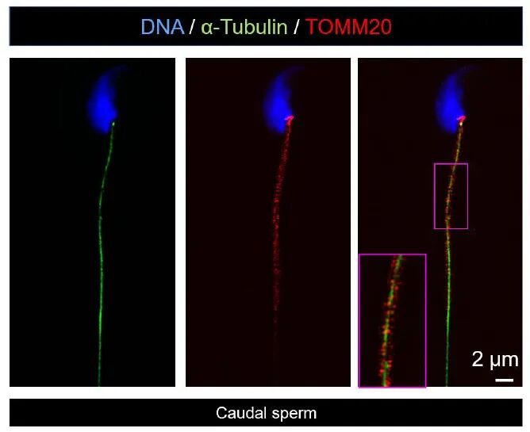
图1

图1展示三通道荧光共定位结果。精子头部的细胞核DNA标记为蓝色荧光。α-微管蛋白标记为绿色，精子尾部的细胞骨架呈现出长条状信号。红色是线粒体膜蛋白TOMM20，显示精子尾部出现点状/短条状信号。三色叠加直观揭示了微管作为运动装置的结构基础。

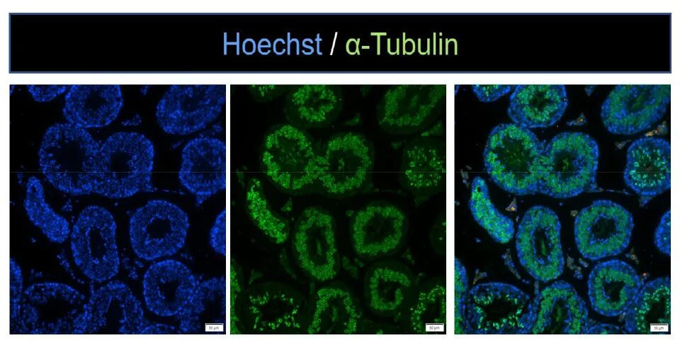
图2

图2为睾丸曲精小管免疫荧光染色结果。蓝色（Hoechst）标记曲精小管内各级生精细胞的细胞核，清晰呈现小管的腔状结构与细胞排布。绿色（α-Tubulin）标记微管蛋白，显示生精细胞内的细胞骨架分布。叠加图直观显示微管在生精细胞中的定位特征，反映了微管骨架在生殖细胞中的广泛分布。
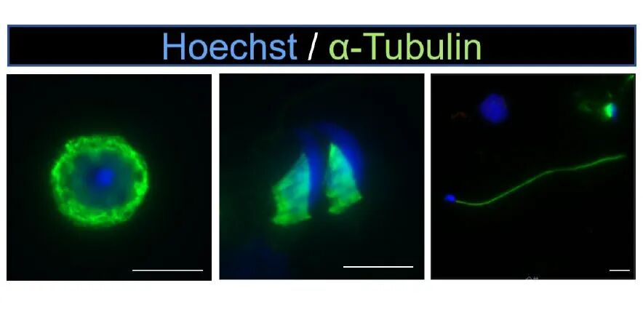
图3

图3进一步通过睾丸细胞涂片呈现了精子变形过程的动态演变：从圆形精子细胞到延长型精子细胞，α-微管蛋白的荧光模式由核周弥散分布逐步转变为尾部的极化聚集，生动诠释了微管网络在精子变形中的时空重构特性。

三、实验结论

在激光共聚焦显微镜下，我们获得了清晰且层次分明的图像，可以直观地观察到，随着精子细胞从圆形向长形转变，微管网络发生了显著的重组与延伸，真实反映了精子变形过程中的细胞骨架动态。

本研究证实，义翘神州抗α-微管蛋白抗体具有卓越的特异性和灵敏度。该抗体不仅背景信号低、信噪比高，更能精准捕捉微管在Manchette结构形成、精子尾部延伸等关键阶段的动态分布。该抗体为深入研究精子变形过程中微管网络的重构机制及相关调控通路提供了可靠的实验工具，推动生殖医学从形态观察迈向分子机制的深入解析，为挖掘男性不育相关的潜在致病靶点提供了坚实的实验依据与强有力的技术支撑。



实验方案来自产品使用征文大赛用户投稿，仅供学习交流。产品咨询：请联系义翘神州小助手（微信：sinobio2023）或公众号留言

